**TW-TP500**[钻攻中心](http://www.shfdtw.com/productshow-103-1698-1.html" \t "https://www.shfdtw.com/_blank)

**TW-TP500技术参数**

|  |  |  |  |
| --- | --- | --- | --- |
| 项目 | | 单位 | 规格 |
| 工作台 | 工作台尺寸（长*宽） | mm | 650*400 |
| 加工范围 | mm | 500*400 |
| T槽尺寸（中心距*槽宽*槽数） | mm | 125*14*3 |
| 工作台最大载重 | kg | 300 |
| 行程 | X/Y/Z轴行程 | mm | 500/400/330 |
| 主轴鼻端至工作台面 | mm | 150-480（可选配加高100mm） |
| 主轴中心至立柱导轨面 | mm | 416 |
| 主轴 | 主轴锥度 |  | BT30 |
| 主轴转速 | rpm | 12000（op:15000） |
| 主轴传动方式 |  | 直结式 |
| 主轴电机 | 三菱主轴电机 | kw | 3.7-5.5 |
| 扭矩 | 在1500转时连续额定扭矩为23.6N.m，1/2H扭矩为35N.m | |
| 进给率 | 切削进给（X/Y/Z轴） | mm/min | 1～16000 |
| 快速进给（X/Y/Z轴） | mm/min | 48000/48000/48000 |
| 精度 | 定位精度（±） | mm | 0.005 |
| 重复定位精度（±） | mm | 0.003 |
| 自动换刀系统  （选配） | 刀具数量 | T | 16 |
| 换刀方式 |  | 夹臂式 |
| 最大刀具直径 | mm | Φ80（Φ140邻空） |
| 最大刀具长度 | mm | 250 |
| 最大刀具重量 | kg | 10 |
| 刀柄形式 |  | BT30 |
| 换刀时间 | s | 1.75（T-T） |
| 其他 | 空压需求 | kg/cm2 | 6 |
| 最大加工速度 | mm/min | 10000 |
| 冷却泵 | w | 1030 |
| 电源需求 | kva | 10 |
| 机台重量 | kg | 3000 |
| 占地面积（长*宽*高） | mm | 1633*2262*2221 |

[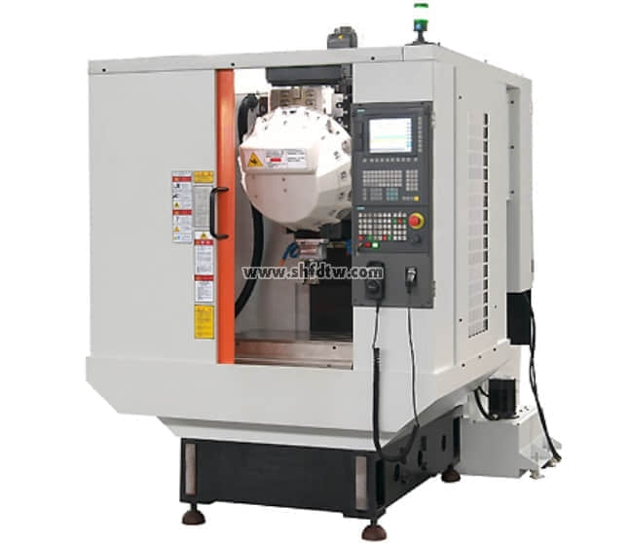](http://www.shfdtw.com/productshow-103-1698-1.html)

机床机械指标

1、机床结构

机床的主要基础件，采用高抗拉强度铸铁，在结构上进行优化设计，具有较高的静态刚度。

主轴具有高刚性结构，机械效率高。

主轴电机采用了交流伺服技术，可实行无级变速正反转

三轴滚珠丝杆采用了预拉伸结构，使三轴具有较好的动态刚度和抵抗热变形能力

三轴采用台湾高精度等级重载线性滑轨，适合高速切削，刚性强，效率高

三轴滚珠螺杆和驱动伺服马达直接传动,无传动累积误差,重复及定位精度高

自动换刀结构,换刀迅速,动作平稳

机床所有零部件和各种计量单位全部符合国际单位(ISO)标准

2、机床防护

机床防护装置安全、齐全、可靠

机床噪音：符合国家标准，75db

电控柜密封防尘防水，等级IP65

3、润滑系统

采用TZ电动润滑装置，对各滑动面及滚珠丝杆进行定量注滑润滑

注油时间间隔和注油量可调，确保各个润滑点得到100%注油

油位过低（缺油）时机床显示报警

润滑油选用68#导轨润滑油

润滑箱容积2升

润滑泵电压220V，电机输出功率25W，最大压力2.5Mpa吐出流量110Ml/min

4、冷却系统

冷却系统容积240L

斯特尔冷却泵，电机功率P1：1030W、P2：760W，流量5 m³/h，Hmax：37.5m

切削冷却为万向喷头喷射冷却液

5、气动系统

气动系统装有三点组合，压力开关、电磁阀等，实现气动换刀，主轴吹气，压力6-8KG/C㎡，流量220L/MIN，外接气枪，可对工作区域进行清洁

6、电气系统

标准系统具有完善可靠的联锁、安全保护和故障自诊断报警功能

配有RS232标准通讯接口，可用计算机软盘进行程序的储存

（根据用户的要求可提供相应的软件）

可根据用户要求选择其它的系统

**主要配置明细表：**

|  |  |  |  |  |
| --- | --- | --- | --- | --- |
| **品名** | | **规格** | **产地** | **厂商** |
| 控制系统 | | M70B | 日本 | 三菱 |
| 主轴电机 | | SJ-D5.5/120-01 | 日本 | 三菱 |
| 伺服电机 | X轴 | HF154S-A48 | 日本 | 三菱 |
| Y轴 | HF154S-A48 |
| Z轴 | HF303BS-A48 |
| 滚珠丝杆 | X轴 | R28-16T4-FSDC-780-0.008 | 台湾 | PMI |
| Y轴 | R28-16T4-FSDC-1045-0.008 |
| Z轴 | R28-16T4-FSDC-770-0.008 |
| 滚珠导轨 | X轴 | MSA25B2SSFOA+R930-15/15PII | 台湾 | PMI |
| Y轴 | MSA25B2SSFOA+R790-35/35PII |
| Z轴 | MSA30B2SSFOA+R850-20/30PII |
| 主轴 | | BT30/12000rpm 直结式 | 台湾 | 普森 |
| 刀库 | | 16把刀，夹臂式 | 台湾 | 圣杰 |
| 轴承 | | 7204CTYDBLP4 | 日本 | NSK |
| 冷却泵 | | CBK 4-40/4 | 台湾 | STAIRS |
| 变压器 | | 10KVA | 合资 | 罗宏 |
| 润滑系统 | |  | 中日合资 | 河谷 |
| 电器元件 | |  | 德国 | 施耐德 |
| 气动元件 | |  | 台湾 | 亚德客 |
| 伸缩护罩 | | TW-TP500三轴全罩式 | 台湾 | 宜德 |